**Źródło: Poultry World, Volume 38, No 5-2022 s. 26-27**

**Zdrowe ptaki dla najlepszej wydajności**

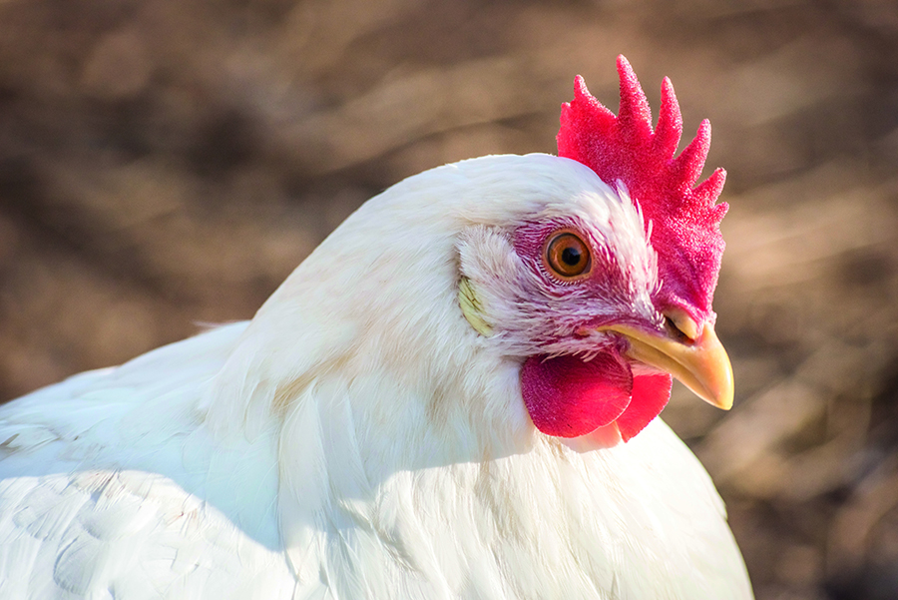

*Bezsporne jest, że najlepsze wykorzystanie paszy i wydajność można osiągnąć tylko u zdrowych zwierząt.*

**Pomimo tendencji do wegetarianizmu i weganizmu, rosnąca populacja świata wymaga więcej białka zwierzęcego. Produkcja drobiu stanowi silną podstawę do zaspokojenia tego rosnącego zapotrzebowania. Produkcja jaj i hodowla brojlerów są wysoce wydajne i w konsekwencji stanowią segment rynku o wyjątkowo wysokiej wartości cenowej.**

Felieton partnera

Stefan Hirtenlehner, Kierownik RnD, agromed Austria GmbH

Ponieważ koszt paszy w produkcji brojlerów stanowi około dwóch trzecich całkowitych kosztów produkcji, priorytetem, nie tylko z punktu widzenia środowiska, ale również z perspektywy ekonomicznej, jest zwrócenie szczególnej uwagi na odpowiednie żywienie i wydajność. Im lepszy współczynnik konwersji paszy (FCR), tym mniej składników odżywczych przechodzi przez przewód pokarmowy niewykorzystanych. Zapewnia to również, że pasza robi to, co do niej należy, czyli odżywia zwierzęta i nie jest wydalana bezużytecznie. Słabe wykorzystanie paszy jest podwójnie kosztowne. Z jednej strony, drogo wyprodukowana pasza nie jest metabolizowana, a tym samym większa część inwestycji jest tracona i powoduje jeszcze większe koszty utylizacji. Z drugiej strony, niewykorzystane składniki odżywcze mogą powodować niewielkie, ale stałe obciążenie dla zdrowia zwierząt, np. gdy niewykorzystane białko dostaje się do jelita grubego, gdzie fermentuje w szkodliwe aminy biogenne i amon. Wydalanie niewykorzystanych pierwiastków śladowych wiąże się z większą utratą wody i tym samym ma negatywny wpływ na jakość ściółki. To z kolei zwiększa ryzyko wystąpienia zapalenia skóry opuszek łap i wreszcie ma negatywny wpływ na FCR, dobrostan zwierząt i pobranie paszy. Ogólnie rzecz biorąc, nie ulega wątpliwości, że najlepsze wykorzystanie paszy i wydajność mogą być osiągnięte tylko przez zdrowe zwierzęta, dla których warunkiem są najwyższe standardy zarządzania, higieny i optymalna jakość paszy.

**Koszt stanów zapalnych**

Chociaż dostosowanie zarządzania i standardów higieny są prawdopodobnie najskuteczniejszymi parametrami poprawiającymi wydajność, wysokiej jakości pasza i dobrze dobrane dodatki paszowe mogą dodać znaczącą wartość poprzez modulację fizjologii jelitowej ptaka. Procesy zapalne są dobrze znanym przykładem. Z definicji, zapalenie jest złożoną odpowiedzią wrodzonego układu odpornościowego w tkankach, obejmującą nagromadzenie i aktywację leukocytów i białek osocza w miejscu infekcji, ekspozycji na toksyny lub urazu komórki. Zapalenie jest wyzwalane przez rozszerzenie naczyń krwionośnych, co sprzyja rekrutacji leukocytów. Chociaż zapalenie pełni rolę ochronną w zwalczaniu infekcji i promowaniu naprawy tkanek, może również prowadzić do uszkodzenia tkanek i choroby. Odpowiednio, zapalenie jest fizjologicznym mechanizmem obronnym, ale kiedy wymyka się spod kontroli z powodu nadmiernej odpowiedzi immunologicznej, wyrządza organizmowi więcej szkody niż pożytku. Nawet niewielkie procesy zapalne mogą mieć ogromny wpływ. Zapalenie przewodu pokarmowego u zwierząt gospodarskich, nawet jeśli nie prowadzi do pełnoobjawowego zespołu klinicznego, może prowadzić do poważnego obniżenia wydajności, a tym samym do strat ekonomicznych. Produkcja i wydzielanie cząsteczek sygnalizujących stan zapalny, jak również zmiany w metabolizmie zużywają energię, która nie jest następnie dostępna dla wydajności wzrostu.

**Kontrola stanu zapalnego**

Nie tylko ze względu na ograniczenia prawne dotyczące stosowania antybiotyków w paszy, naukowcy intensywnie poszukiwali bezpiecznych i naturalnych alternatyw dla kontroli obciążenia patogenami i procesów zapalnych u zwierząt gospodarskich. Dość nowatorskim i bardzo obiecującym podejściem jest suplementacja wybranych lignanów jako cząsteczek bioaktywnych. Lignany to naturalne polifenole występujące w wielu roślinach, gdzie wykazują właściwości ochronne przed infekcjami. Dzięki zastosowaniu lignanów u ludzi i zwierząt naukowo opisano działanie przeciwzapalne i antyoksydacyjne: zmniejszają one ekspresję genów różnych cytokin prozapalnych i wiążą wolne rodniki, zmniejszając w ten sposób peroksydację lipidów i powstawanie rodników hydroksylowych.

Połączenie tych efektów łagodzi procesy zapalne u ptaków, które są stale narażone na działanie zarówno zewnętrznych czynników stresowych (takich jak zagęszczenie stada, nieoptymalne warunki klimatyczne, itp.), jak i wewnętrznych (np. szybkie tempo wzrostu, patogeny, nierównowaga składników odżywczych). Ponieważ zapalenie jest procesem o intensywnym zapotrzebowaniu energetycznym, jego osłabienie jest oszczędnością kosztów, a w konsekwencji ta zaoszczędzona energia zostanie skierowana na wydajność wzrostu. W oparciu o te naukowe podstawy opracowano paszę uzupełniającą na bazie drewna (agromed ROI, agromed Austria GmbH), zawierającą korę określonego gatunku drzewa bogatego w lignany, o którym wiadomo, że ma właściwości przeciwzapalne, przeciwbakteryjne i przeciwutleniające, które wspierają zwierzę i optymalizują jego wydajność.

**Sposób działania lignanów**

Specjalnie wyselekcjonowane lignany drzewne są wysoce aktywne w jelitach, gdzie zmniejszają przyczyny i skutki stanu zapalnego poprzez wpływ na przebieg kaskady zapalnej na różnych poziomach. Po pierwsze, rozwój stanu zapalnego jest bezpośrednio modulowany poprzez obniżenie ekspresji genów różnych cytokin prozapalnych, takich jak Interleukina-6 czy TNF-α. Zaangażowane lignany drzewne wpływają również na integralność ściany komórkowej bakterii patogennych, zwiększając jej przepuszczalność, a nawet powodując lizę ściany komórkowej. To, wraz z przerwaniem błon bakteryjnych, ograniczy wzrost bakterii, zmniejszy presję patogenną, a zatem nie doprowadzi do intensywnej odpowiedzi immunologicznej. Mniej stresorów patogennych oznacza mniej odpowiadającego im tworzenia wolnych rodników i mniej reaktywnych form tlenu, a tym samym mniej uszkodzeń tkanki jelitowej. Wraz ze zwiększoną ekspresją białek szczelnych połączeń, wybrane lignany drzewne poprawiają integralność jelit, a tym samym budują większą odporność na parakomórkowe przechodzenie toksyn i patogenów, co dodatkowo zmniejsza zewnętrzne czynniki stresowe.

**Potwierdzenie skuteczności**

Kiedy te dowody naukowe zostały zastosowane na fermie, lignany drzewne wielokrotnie wpływały na wyniki zootechniczne brojlerów, jak zakładano: kontrolowana odpowiedź zapalna prowadziła do poprawy konwersji paszy. Rysunek 1 podsumowuje skuteczność suplementacji diety paszą uzupełniającą bogatą w lignany drzewne, gdy stosowano ją w różnych częściach świata. Każdy słupek na osi x reprezentuje dane z próby żywieniowej przeprowadzonej na brojlerach (instytucje badawcze, jak również fermy komercyjne), podczas gdy oś y pokazuje względną zmianę w konwersji paszy w porównaniu do grupy kontrolnej bez suplementacji. Średnia z tych prób żywieniowych wykazała poprawę FCR o 3,3% dzięki suplementowi paszowemu pochodzącemu z drewna. Zmniejszenie FCR o 0,1 powoduje zmniejszenie wydalania o 3%, co w konsekwencji oznacza również zmniejszenie wydalania azotu i fosforu o 3%. Tak więc poprawa FCR przyczynia się nie tylko do rentowności gospodarstwa, ale także do zrównoważonej produkcji drobiu.

**TŁUMACZENIE PZZHiPD**

***FINANSOWANE Z FUNDUSZU PROMOCJI MIĘSA DROBIOWEGO***